OFFERTA FORMATIVA 2024-2025
DEL DIPARTIMENTO DI INGEGNERIA
Analisi delle Criticità e Azioni di Miglioramento
Il presente documento è stato redatto dal Dipartimento di Ingegneria, in ottemperanza alla delibera del Senato Accademico del 24/10/2023 relativa alle "Programmazione Offerta Formativa 2024/2025 e Linee guida per la progettazione e l'attivazione dei Corsi di Studio " che, al punto 1, richiede l’individuazione per ciascun corso dei valori degli indicatori ANVUR relativi all’offerta formativa “critici” o “non soddisfacenti”, analizzando le possibili cause e descrivendo quali azioni si stanno attuando per il superamento di tali difficoltà.
Come indicato nella stessa delibera del S.A., sono stati analizzati due degli indicatori della didattica (DM 987/2016, allegato E) ed in particolare gli indicatori di cui al Piano Strategico Triennale di Ateneo 2021-23, riguardanti:
- Laureati in corso (iC02);
- Studenti con almeno 40 CFU acquisiti dopo il primo anno (iC16).
Preliminarmente, per i fini della presente relazione, è sembrato necessario analizzare l’andamento delle immatricolazioni nell’ultimo triennio, ritenendo tale indicatore di prevalente importanza ai fini della programmazione della nuova offerta formativa del Dipartimento.
L’andamento nell’ultimo triennio, riportato in figura 1, mostra che il numero degli immatricolati nell’ultimo anno si è ridotto di circa il 5%, nonostante le due nuove attivazioni dei CdL in Ingegneria Robotica e Tecniche per le Costruzioni e il Territorio ad indirizzo professionalizzante. Il dato, tuttavia, potrebbe crescere considerando che per lo scorso anno accademico si fa riferimento ad un dato consolidato mentre le iscrizioni dell’attuale A.A. fanno riferimento al 22.11.2023 e possono quindi ancora aumentare.
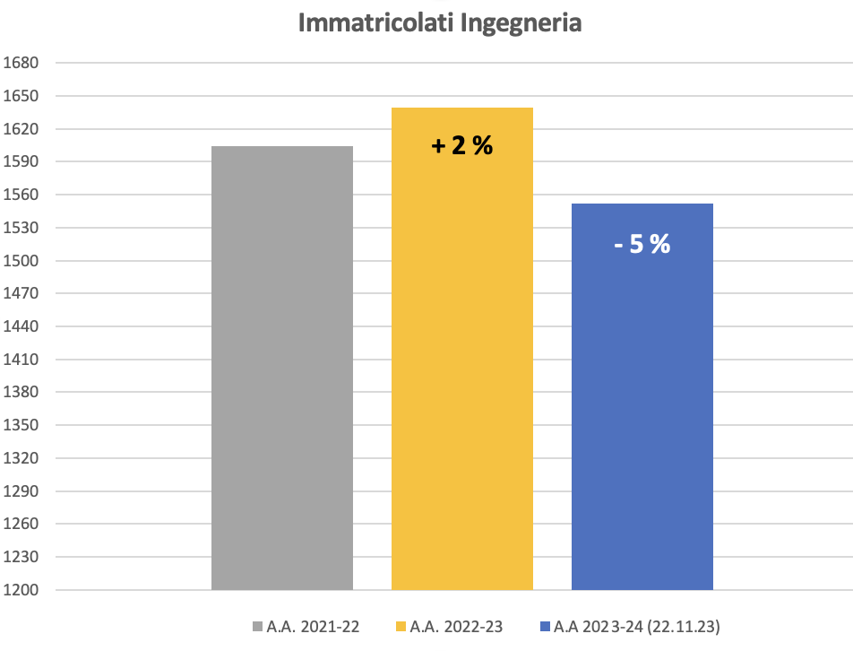
Fig.1 – Andamento immatricolati dei CCdLL in Ingegneria nell’ultimo triennio
In Tab. 1 si riporta la distribuzione degli studenti immatricolati nell’ultimo triennio nei diversi Corsi di Laurea. L’analisi di tale distribuzione evidenzia che dei Corsi di Laurea ad accesso programmato Ingegneria Gestionale, Ingegneria Informatica e Ingegneria Meccanica fanno registrare un numero di immatricolazioni pari o leggermente inferiore al massimo numero programmato, mentre Ingegneria Biomedica (PA) fa registrare un numero di immatricolati ben inferiore al numero programmato. Inoltre, il canale di Biomedica nella sede di Caltanissetta ha registrato un numero di sole 11 immatricolazioni. Per tali ragioni si è deciso di trasformare l’accesso di Ingegneria Biomedica nella sede di Palermo da programmato a libero.

Tab.1 - Distribuzione degli studenti immatricolati nell’ultimo triennio nei diversi Corsi di Laurea di Ingegneria
Per i Corsi ad accesso libero:
- si registra un aumento di immatricolazioni nel Corso di Ingegneria Civile;
- più o meno stabili le immatricolazioni in Ingegneria Ambientale per lo Sviluppo Sostenibile, Ingegneria Elettronica, Ingegneria Edile, Innovazione e Recupero del Costruito ed in Ingegneria dell’Energia e delle fonti rinnovabili;
- si evidenzia una riduzione degli iscritti in Ingegneria Chimica e Biochimica piuttosto significativo nell’ultimo triennio. Ingegneria Elettrica per la e-mobility e Ingegneria delle Tecnologie per il mare (quest’ultimo, corso che ha appena completato il triennio) presentano anch’esse una riduzione negli ultimi due anni. Ingegneria Cibernetica mostra un’elevata riduzione degli iscritti in questo ultimo anno probabilmente causata dall’apertura del CdS in Ingegneria Robotica.
-Il Corso di laurea ad indirizzo professionalizzante non ha avuto iscritti. Situazione analoga si è verificata nel corso della medesima classe di laurea LP-01 attivato nel Dipartimento di Architettura. Le motivazioni potrebbero essere da ricercare nel ritardo con cui questo corso è stato accreditato dall’ ANVUR rendendo difficili le necessarie operazioni di pubblicizzazione ed orientamento.

Particolarmente critiche appaiono le sedi decentrate di Trapani e Caltanissetta. Da un triennio, infatti, entrambi i CdL presentano un numero di iscritti inferiore a 20 e sono pertanto da considerarsi poco attrattivi (Delibera del Senato Accademico del 24.10.23). Si propone dunque per quest’anno la disattivazione del CdL in Ingegneria Biomedica che ormai da diversi anni e nonostante le azioni di miglioramento proposte dal consiglio, non è riuscita ad aumentare il numero di iscrizioni. Il CdL è inoltre presente a Palermo con un numero di iscritti che non raggiunge la massima saturazione possibile e che quindi potrebbe garantire l’iscrizione anche ai pochi studenti della sede di Caltanissetta. La disattivazione permetterebbe inoltre di poter utilizzare i docenti di riferimento in altri CdL che, per numerosità rispetto alla Classe di Laurea, necessitano di un numero maggiore e consentirebbe la proposta di attivazione di nuovi corsi di studio.

Per questa O.F. il Dipartimento, perseguendo l’obiettivo di offrire una offerta formativa sempre più ampia e di qualità e in coerenza con quanto dichiarato nella relazione dello scorso anno, intende proporre l’attivazione di un solo nuovo Corso di Laurea in Ingegneria Aerospaziale, la cui sostenibilità è proprio garantita dalla disattivazione del CdL in Ingegneria Biomedica (CL).

Il Corso di Studi in Ingegneria Aerospaziale intende soddisfare la richiesta di formazione universitaria di primo livello di potenziali studenti che, al momento, non trovando attrattivo immatricolarsi presso il Corso di Laurea attivo presso l’Ateneo di Enna Kore, si spostano al di fuori della Regione Sicilia.Da un’analisi di contesto effettuata sui dati pubblici disponibili sul Portale dei dati dell’istruzione superiore (https://ustat.mur.gov.it/) emerge che l’attivazione del CdL proposto non sarebbe ridondante rispetto all’offerta già presente nel contesto regionale, risultando i bacini di utenza strutturalmente disgiunti.Il Corso di Studi di primo livello di cui si propone la riattivazione si avvarrà del patrimonio, anche in termini di network e relazioni coi portatori di interessi, consolidato e mantenuto sia dal Curriculum Aeronautico del Corso di Laurea di Ingegneria Meccanica che dal Corso di Laurea Magistrale in Ingegneria Aerospaziale.

Il Dipartimento intende inoltre proporre l’aumento del numero programmato per il CdL in Ingegneria Informatica a 300 studenti. Questo aumento comporterà un incremento del numero dei docenti di riferimento a 15 la cui fattibilità è stata verificata e la necessità della disponibilità di un’aula in più da circa 150 posti. Quest’ultima condizione appare fondamentale per rendere efficiente lo sdoppiamento del CdL.

Si è infatti registrato, con il rientro ad una didattica in presenza, un elevato livello di insofferenza da parte degli studenti di tutti i CdS, ed in particolare dei CdL, per l’inadeguatezza delle capienze delle aule. Tale situazione di carenza infrastrutturale è stata nell’ultimo anno peggiorata da una inadeguata programmazione dei lavori di manutenzione di tre anfiteatri del Dipartimento, nonché delle due aule di rappresentanza, che hanno costretto allo svolgimento delle lezioni in DaD e a complicate turnazioni in aule di altri edifici del Campus. Questa situazione ha generato disagio e lamentele sia da parte del corpo docente che degli studenti con fondato timore che si sia tradotta gia da quest’anno in una flessione negativa delle immatricolazioni. Si sottolinea inoltre che il continuo stato di precarietà legato alla consegna delle aule, nonché le necessità dei Dipartimenti ospitanti (Lauree, convegni, etc) sono state causa di un lavoro aggiuntivo, e spesso anche in orari non lavorativi, dell’UO didattica per trovare soluzioni che garantissero il servizio agli studenti. Il Dipartimento sentitamente ringrazia per la sensibilità e il senso di responsabilità dell’UO didattica ma non intende avallare questo tipo di situazione in futuro. Si tiene pertanto a precisare che l’ampliamento dell’O.F. del Dipartimento di Ingegneria sarà, nei prossimi anni, subordinata all’adeguamento da parte dell’Ateneo delle strutture rese disponibili per le lezioni.

Relativamente ai Corsi di Laurea Magistrale, in assenza di dati consolidati per il presente anno accademico, tenuto conto della distribuzione degli studenti che stanno frequentando le attività didattiche previste al primo anno, si rileva rispetto all’anno precedente solo un aumento degli iscritti per il Corso in Ingegneria Biomedica. Lo scorso anno Ingegneria Biomedica aveva apportato delle modifiche di ordinamento relative all’aumento delle materie a scelta, l’introduzione di due gruppi di materie opzionali e l’aumento dei CFU destinati alle attività di tirocinio. Il CdLM in Management Engineering registra anche per questo A.A. un numero di iscritti significativamente superiore al numero di riferimento della classe di Laurea e pertanto il CICS rinnova la richiesta di sdoppiamento delle materie comuni ai 4 curriculum. In particolare, si manifesta l’urgenza che vengano sdoppiati immediatamente (quindi già a partire dall’a.a. 2024-2025) gli insegnamenti che prevedono lo sviluppo da parte degli studenti di un project work e dunque si richiedono con massima priorità risorse nei settori scientifico-disciplinari interessati. Si allega a tal fine un documento predisposto dal Coordinatore, prof. Manfredi Bruccoleri, con la pianificazione delle risorse richieste.
Si ribadisce che la richiesta di sdoppiamento degli insegnamenti “foundations” del CdLM Management Engineering è subordinata all’acquisizione delle risorse straordinarie necessarie a garantire i CFU richiesti. Tale richiesta di risorse è da intendersi al di fuori delle risorse che nel prossimo triennio verranno messe a disposizione per la programmazione triennale a cui i due settori in oggetto chiederanno accesso in virtù delle note dinamiche di evoluzione del Dipartimento di Ingegneria.

Considerata la situazione complessiva e le modifiche in atto dei CdLM che hanno registrato una riduzione delle iscrizioni, si ritiene pertanto di riproporre nella nuova offerta formativa 2024-25 tutti i Corsi Magistrali già attivi, con l’adozione di significative azioni di miglioramento che, per i Corsi LM-33 (Ingegneria Meccanica), LM-23 (Ingegneria Civile) e LM-35 (Ingegneria e Tecnologie Innovative per l’Ambiente) prevedono l’attuazione di modifiche ordinamentali. Le modifiche in attuazione sono volte ad arricchire l’offerta formativa attraverso variazione nel numero dei curricula e adeguamento dei requisiti di accesso. Il CdLM in ingegneria Chimica sta inoltre valutando per il prossimo A.A. la possibilità di progettare un curriculum interamente in inglese mentre il CdLM in ingegneria Civile provvederà ad eliminare uno dei curriculum esistenti.

Per quanto riguarda gli altri indicatori ANVUR considerati nel Piano Strategico Triennale di Ateneo 2021-23 (iC02 e iC16), si riporta nelle tabelle seguenti l’andamento degli ultimi tre anni (in cui gli indicatori sono disponibili) per i Corsi di Laurea (tab.2) e di Laurea Magistrale (tab.3).
Come si può vedere nella tabella 2, la quasi totalità dei Corsi di studio triennali presenta valori dell’indicatore iC02 superiore al dato relativo alla media nella stessa area geografica e al dato nazionale. Fa eccezione ingegneria Biomedica nel canale di Caltanissetta che verrà disattivato quest’anno. L’altro valore critico è quello di ingegneria Civile il cui dato risente sia della chiusura del CdL in ingegneria Civile-Edile sia di alcune propedeuticità che sono state eliminate lo scorso AA. Il CdL monitorerà l’indicatore ma si aspetta un aumento legato alle azioni intraprese.
Per quanto riguarda l’indicatore iC16, si registrano valori critici per i Corsi di laurea in Ingegneria Elettronica, Biomedica (sede CL), Chimica e Biochimica, Energia e Fonti rinnovabili ed Elettrica per la e-mobility nonché per Ingegneria delle tecnologie per il mare (primo anno in cui si vede il dato essendo al terzo anno di attivazione). Rispetto all’anno precedente risultano ancora critici ingegneria Biomedica CL, Chimica e Biochimica ed Energia e Fonti rinnovabili.
Il CdS in Ingegneria dell’Energia e fonti Rinnovabili valuta la revisione dell'offerta formativa per semplificarne la fruizione e la maturazione dei crediti attraverso la conversione del Corso Integrato di Analisi Matematica da annuale a semestrale ed il contestuale spostamento della prova di Lingua Inglese al secondo semestre, che consentirebbero di raggiungere un’equa distribuzione del carico tra i due semestri del primo anno, una migliore integrazione del corso di Analisi con quelli di Fisica I e Calcolo Numerico e, infine, una maggiore quantità di appelli effettivamente a disposizione per gli allievi per il superamento dell’esame di Analisi Matematica. Altre azioni incisive potrebbero essere condotte tramite interlocuzioni con i docenti delle aree ove le criticità sono più evidenti alla luce delle statistiche di superamento degli esami al fine di rivedere i contenuti dei corsi, le modalità di esame, la distribuzione delle prove itinere e quanto altro dovesse risultare opportuno.
Il CdS ritiene che una tale revisione possa rappresentare un doveroso ed efficace intervento da implementare nel prossimo anno accademico, in attesa che il complesso di indicatori ministeriali forniscano una visione completa ed esaustiva delle prestazioni della prima coorte del Corso di Studio, che possa indirizzare in maniera più chiara nelle scelte future, eventualmente preludendo ad una revisione radicale dell'ordinamento didattico, destinata ad accogliere anche i suggerimenti del Presidio di Qualità.
Il CdS di Ingegneria Chimica e Biochimica intensificherà ulteriormente il programma di tutoraggio promosso da Corso di Studi, organizzando incontri periodici con tutti gli studenti del primo anno, allo scopo di fornire loro un supporto sulla impostazione dello studio e contemporaneamente di monitorare da vicino eventuali problematiche evidenziate dagli studenti.

Tab. 2- Indicatori iC02 e iC16 disponibili nell’ultimo triennio per i Corsi di Laurea in Ingegneria

Per i Corsi di Laurea Magistrale non si registrano criticità sull’indicatore iC02, sempre superiore ai valori medi nella stessa area geografica e ai valori medi nazionali.
Per l’indicatore iC16 i valori medi risultano comparabili con quelli di area geografica, tranne i CdLM in ingegneria Elettrica e Informatica che registrano un peggioramento con una criticità già segnalata lo scorso anno. Tutti i Corsi, tuttavia, hanno già individuato delle azioni correttive per contrastare e risolvere tali criticità. In particolare:
- Il CdLM in Ingegneria Elettrica ritiene che la diminuzione di questo indicatore possa essere legata al problema pandemico degli ultimi anni, considerato, anche, che l’indicatore è in aumento per la coorte del 2022.
Si ritiene opportuno, comunque, applicare delle azioni correttive, in particolare, chiedere ai docenti tutor di contattare sia gli allievi fuori corso che quelli del secondo anno che hanno acquisito meno dei 2/3 dei CFU previsti al I anno, per verificare quali sono stati i motivi del ritardo.
Il CdLM, inoltre, a partire dall’A.A. 2022-23, ha implementato modifiche di manifesto che prevedono la presenza di due curriculum (volti a migliorare l’assetto della attuale filiera formativa di Ateneo nell’ambito dell’Ingegneria Elettrica), il cui impatto, sia sull’attrattività del CdLM che sul percorso degli studenti, sarà oggetto di analisi nei prossimi anni.
- La Commissione AQ del CdLM in Ingegneria Informatica ha già avviato delle azioni di intervento puntuali, individuando gli insegnamenti del primo anno che presentano il minor numero di esami superati e concordando con i docenti modalità di supporto alla didattica specifiche che rendano più agevole lo studio degli insegnamenti e il superamento dei relativi esami. Inoltre, grazie al nuovo manifesto avviato a partire dall'A.A. 2022/2023, si ritiene che tale criticità sarà ulteriormente mitigata.
C’è tuttavia da sottolineare come tale indicatore risenta per tutti i CdLM negativamente dell’effetto legato alla percentuale degli iscritti con riserva alla magistrale (laureandi di marzo) e che risulti quindi in parte distorto.
Tab. 3- Indicatori iC02 e iC16 disponibili nell’ultimo triennio per i Corsi di Laurea Magistrale in Ingegneria

